# [Home page](index.htm)

**[Classe quinta](classe%20quinta.htm)**

**[Analisi](analisi.htm)**

**Prova semistrutturata**

**(diciannovesima serie)**

1. **Il dominio della funzione  è**

* 
* 
* 
* 

**2) Il prodotto di una funzione pari e di una funzione dispari**

* **è simmetrica rispetto all’asse delle ordinate**
* **è simmetrica rispetto all’asse delle ascisse**
* **è simmetrica rispetto all’origine degli assi cartesiani**
* **non è simmetrica**

**3) Una funzione è monotona non crescente** **quando si verifica che**

* 
* 
* 
* 

**4) La funzione $f$ ha in  un punto di cuspide se i due limiti destro e sinistro del rapporto incrementale**

* **esistono entrambi finiti, ma assumono valori diversi**
* **sono infiniti di segno opposto**
* **sono infiniti dello stesso segno**
* **esistono entrambi finiti, ma assumono valori uguali**

1. **Determinare l’equazione dell’asintoto obliquo della funzione $f(x)=\frac{3x^{2}}{x-1}$**
2. **Calcolare e classificare il punto di flesso della funzione** 
3. **Calcolare, applicando la definizione di derivata,  sapendo che **

**SOLUZIONI**

1. **Il dominio della funzione  è ……**

***Il grafico della funzione è una semicirconferenza situata nel primo e secondo quadrante, avente centro nell’origine degli assi cartesiani e raggio 3, pertanto il dominio è l’insieme di tutti i valori interni da $-3$ a $+3$, compresi gli estremi, cioè $\left[-3;+3\right]$. Inoltre, si ricorda che la funzione data è algebrica irrazionale di indice pari, pertanto, il campo di esistenza è dato ponendo il radicando maggiore o uguale a zero, cioè $9-x^{2}≥0→x^{2}-9≤0→-3≤x≤3$.***

**2) Il prodotto di una funzione pari e di una funzione dispari**

***E‘ una funzione dispari, pertanto, è simmetrica rispetto all’origine degli assi cartesiani. Ad esempio, se si considerano le due funzioni $f\left(x\right)= x^{2}$ e $g\left(x\right)=x^{3}$ e si calcola il prodotto delle due funzioni si ottiene $f\left(x\right)×g\left(x\right)=x^{2}×x^{3}=x^{5}$, dove si evince che la funzione prodotto è dispari, infatti si verifica che $h\left(x\right)=x^{5}=-\left(-x^{5}\right)=-h\left(-x\right).$***

**3) Una funzione è monotona non crescente** **quando si verifica che**

$∀ x_{1},x_{2}∈R { x}_{1}<x_{2}→f({ x}_{1})≥f(x_{2})$*,*

***cioè è una funzione che presenta un grafico decrescente in un certo intervallo e costante in un altro.***

**4) La funzione $f$ ha in  un punto di cuspide se i due limiti destro e sinistro del rapporto incrementale**

***sono infiniti di segno opposto.***

***Ad esempio la funzione $f\left(x\right)=\sqrt{\left|x\right|}=\left\{\begin{aligned}\sqrt{x} \\ \sqrt{-x}\end{aligned}\right.\begin{matrix}se x≥0 \\ se x <0\end{matrix}$***

***nell’origine degli assi cartesiani presenta un punto di non derivabilità cuspidale.***

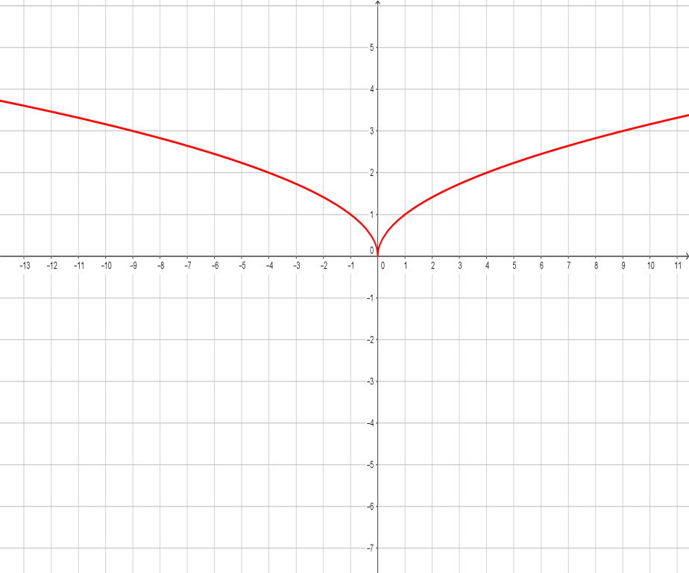

1. **Determinare l’equazione dell’asintoto obliquo della funzione $f(x)=\frac{3x^{2}}{x-1}$**

***Sapendo che l’equazione di una retta inclinata è del tipo $y=mx+n$, si calcola il coefficiente angolare $m$, mediante la regola***

$$m=\lim_{x→∞}\frac{f(x)}{x}$$

***Quindi, in particolare si ha***

$$m=\lim_{x→∞}\frac{3x^{2}}{x^{2}-1}=\frac{∞}{∞}$$

***forma d’indecisione, quindi, per poter calcolare il limite, si può applicare il Teorema di De L’Hôpital, pertanto, si ottiene***

$$m=\lim_{x→∞}\frac{3x^{2}}{x^{2}-1}=^{H}\lim_{x→∞}\frac{6x}{2x}=3$$

***Adesso, si calcola l’intercetta $n$ della retta inclinata, mediante la regola***

$$n=\lim_{x→∞}\left[f\left(x\right)-mx\right]$$

$$n=\lim_{x→∞}\left[\frac{3x^{2}}{x-1}-3x\right]=\lim_{x→∞}\frac{3x^{2}-3x^{2}+3x}{x-1}=\lim_{x→∞}\frac{3x}{x-1}=\frac{∞}{∞}$$

***forma d’indecisione, quindi, per poter calcolare il limite, si può applicare il Teorema di De L’Hôpital, cioè***

$$n=\lim_{x→∞}\frac{3x}{x-1}=^{H}\lim_{x→∞}\frac{3}{1}=3$$

***Pertanto, la funzione data ha un asintoto obliquo di equazione $y=3x+3$***

1. **Calcolare e classificare il punto di flesso della funzione** 

***Condizione necessaria affinché una funzione presenta un punto di flesso è l’annullarsi della derivata seconda, pertanto, dopo aver calcolato sia la derivata prima sia la derivata seconda della funzione, si ha che la derivata seconda si annulla per $x=0$, infatti***

** ***si pone*** **

***Condizione sufficiente affinché una funzione presenta un punto di flesso è che nell’intorno del punto abbia un cambio di concavità, pertanto, osservando che per valori maggiori di zero la derivata seconda è positiva, quindi la funzione è concava verso l’alto, mentre per valori minori di zero la derivata seconda è negativa, quindi la funzione data è concava verso il basso, allora si può affermare che nell’intorno di zero la derivata seconda cambia di segno, e poiché***

$$per x=0 si ha f\left(0\right)= 0$$

***la funzione presenta un punto di flesso nell’origine degli assi cartesiani, inoltre***

$per x=0 si ha f^{'}\left(0\right)= -6$***(coefficiente angolare della retta tangente)***

***quindi è un flesso discendente a tangente obliqua.***

1. **Calcolare, applicando la definizione di derivata,  sapendo che **

***La derivata della funzione $f$ nel suo punto di ascissa $x_{0}$ è il limite, se esiste ed è finito, del rapporto incrementale della funzione al tendere a zero dell’incremento $h$ della variabile, ossia***



***Pertanto, si ha***





***Quindi, sostituendo nel limite, si ottiene***



***Cioè***



**Per verificare la correttezza del risultato si può calcolare la derivata prima della funzione nel punto di ascissa 4 , mediante le regole di derivazione, cioè**

** .**